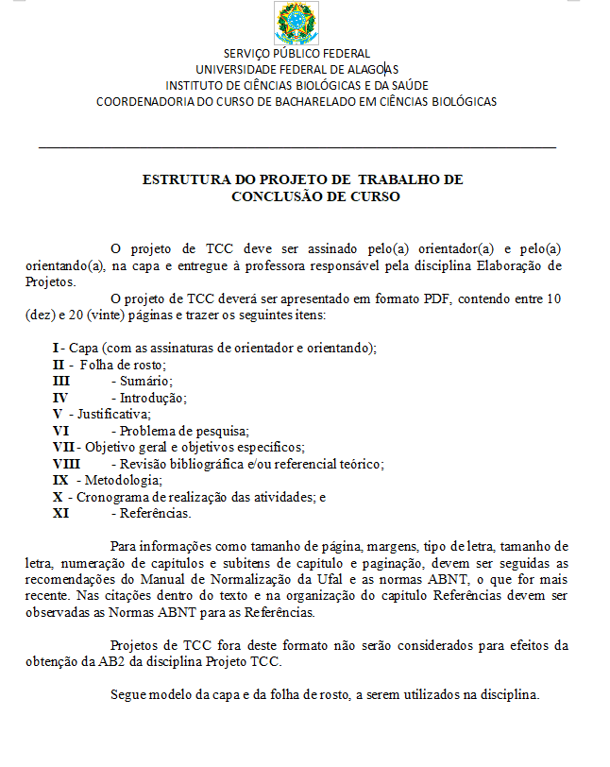

UNIVERSIDADE FEDERAL DE ALAGOAS
INSTITUTO DE CIÊNCIAS BIOLÓGICAS E DA SAÚDE
CURSO DE BACHARELADO EM CIÊNCIAS BIOLÓGICAS

NOME DO(A) ALUNO(A)

TÍTULO DO PROJETO DE TCC

Assinatura do(a) aluno(a)

Assinatura do(a) orientador(a)

Assinatura do(a) coorientador(a) caso houver

Maceió
2022

NOME DO(A) ALUNO(A)

TÍTULO DO PROJETO DE TCC

Projeto de TCC apresentado à Coordenação da Disciplina Elaboração de Projetos, como parte dos requisitos para obtenção de aprovação.

Orientador: Prof. Dr. Xxxxxxxxxxxxxxxxxxxxxxxx

Maceió
2022

